Ip con navegador sin vpn:

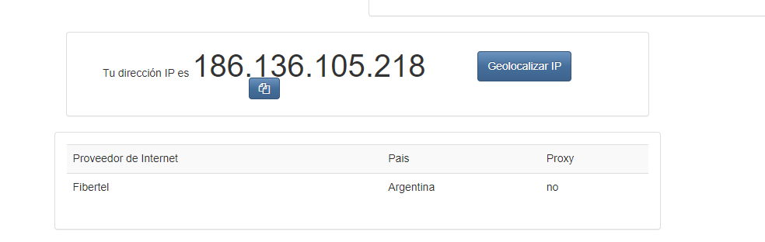

Ip con vpn navegador opera:

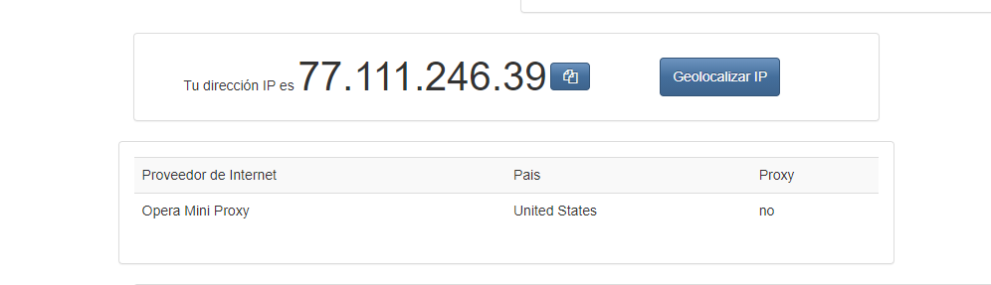

Ip desde tor:

